浙江省第十七届大学生多媒体作品设计竞赛
参赛报名表
作品名称 | 基于人脸识别的AI考勤系统
作品类别 | □交互式课件 □微课 □网站 ¨海报 □动画 □微视频 R移动应用 □数字音乐
开发平台及版本 | Androidstudio、HTML5、MySQL数据库
参赛作者及排序 | 排序 | 姓名 | 专业及班级 | 学 号 | 联系电话 | E-mail
参赛作者及排序 | 1 | 王成凯 | 移动应用开发161 | 20160608137 | 15858759665 | 892742220@qq.com
参赛作者及排序 | 2 | 屠鑫波 | 移动应用开发161 | 20160608121 | 15857554548 | 2334804905@qq.com
参赛作者及排序 | 3 | 车志伟 | 软件技术171 | 2033177416 | 17609348390 | 1500690094@qq.com
参赛作者及排序 | 4
指导教师及排序 | 排序 | 姓 名 | 联系电话 | E-mail
指导教师及排序 | 1 | 范海红 | 15305758053 | 8965838@qq.com
参赛组别 | □本科组  ☑高职组 |  | 学 校 | 浙江邮电职业技术学院
特别说明：
1．参赛者请认真填写报名表中的每一栏目，并提供打印稿与电子稿各一份，同时所填信息应与网上报名系统中信息一致；
2．所有作品应提供作品源文件、作品运行文件、作品演示文件（用于网络评审及公示）和说明文件，并严格遵守《作品规范》（详见竞赛网站http://dmtds.zjnu.edu.cn）；
3．学校及指导教师姓名请在报名表中填写，作品（指运行文件、演示文件、源文件）中不得出现该类信息，一经发现直接淘汰；
4．参赛作品如涉及著作权、版权、肖像权、名誉权、隐私权等任何相关法律纠纷，其法律责任将由参赛者本人承担；
5．除非特别申明，竞赛组委会对参赛作品拥有非赢利性的使用权；
6．本次活动最终解释权归竞赛组委会所有。
全体参赛者签名及学校盖章：

作品说明（动画、微视频类作品须注明剧本（故事）是否原创）：
作品简介：
本项目是在移动端以手机APP为载体应用人脸识别技术对高校学生进行考勤签到，降低高校考勤压力的APP。项目分为学生端APP、考勤端APP、管理员管理网站三部分。三部分内容主要功能如下：
- 学生端：
- 注册:通过验证后台数据库关于学生的基础信息进行人脸录入。
- 登录：可根据已注册的人脸信息进行“扫脸登录”,也可用校方提供的账号密码登录。
- 主要功能：查阅校园新闻与学习近期活动；查看对应的课程表；查看用户本学期的签到考勤记录；以及对异常情况的投诉与反馈。
- 考勤端：
- 登录：根据指定账号和密码登录软件.
- 扫脸考勤：在特定时间、特定地点对学生进行考勤签到，并在后台生成数据。
- 网页端：
- 查询：对所有参与考勤系统的用户的考勤信息根据时间等信息进行查询。
- 管理：对于有假单的学生可以进行管理，在后台生成记录，系统将视为其签到成功。
目标问题：
- 传统的考勤方式大多为纸质签到，或老师签到。这对资料的收集保存以及时间成本与人力成本都会有很大的影响。于是本项目计划利用移动端APP的形式结合人脸识别的方式解决高校考勤签到等系列问题。
- 对于人脸识别系统算法没有接触，要应用到APP的研发中存在不小的问题。对于人脸识别的数据储存，数据输出等等问题都需要攻克。
解决方案：
- 利用虹软基于模板的人脸识别算法（Template-based recognition algorithms）解决人脸签到的问题。该方法是在库中存贮若干标准面像模板或面像器官模板，在进行比对时，将采样面像所有象素与库中所有模板采用归一化相关量度量进行匹配。
- 选择操作系统，操作系统是用户和计算机的接口，同时也是计算机硬件和其他软件的接口。它管理和控制着计算机的硬件与软件资源，最大限度地利用计算机系统所有资源，同时提供友好的人机界面。用户无需直接操作计算机硬件，而由操作系统负责管理一些硬件资源。
根据学生端自主注册录入数据库，再根据扫脸签到的时间匹配上课时间，完成签到流程图如下：
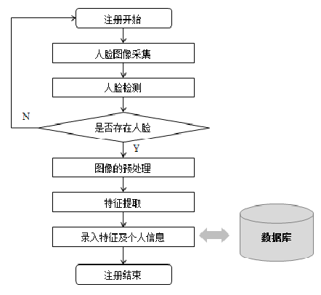
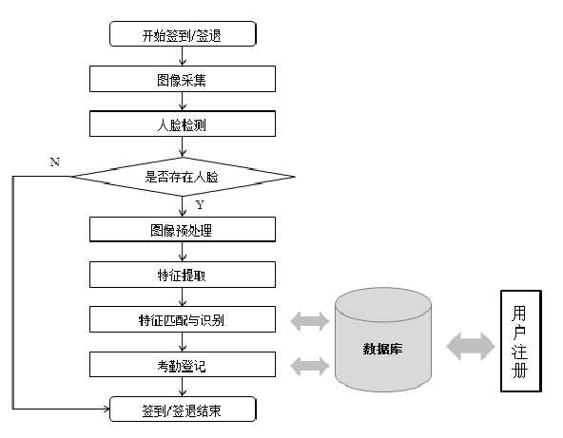
项目亮点
- 人脸识别优势：根据调查当前，用到生物识别技术的指纹式考勤系统和人脸识别考勤系统与打卡等考勤方式比起来没有耗材；虹软的是SDK离线运行的，人脸识别正确率非常稳定稳定，误差也极小。某企业LFW一万张，98.98%的准确度。
- 与传统考勤对比优势：不会发生卡片丢失或遗漏，并且对考勤用户没有设备要求；对于指纹识别，存在天生有 5%的人无法指纹识别，手指磨损对识别影响大，以及直接接触不卫生等缺点；对于新兴的手机 APP 定位考勤系统，它要求一定的网络覆盖范围，对考勤用户手机的智能化要求比较高，同时存在能够用他人手机代考勤的漏洞。
- 速度优势：人脸考勤速度平均不超过一秒/人。这使得签到时间大幅缩短。
- 管理优势：考勤者不用反复查验，在管理员网页上对于历史的考勤记录查询和请假情况审核。管理方便。
- 软件优势：在智能终端操作系统Android上开发一种体积小、功耗低、成本小、操作方便的考勤签到系统。
- 功能优势：学生端APP还有校园新闻；近期校园活动；对应课程表；本学期考勤信息反馈；投诉与建议等功能用于完善大学生生活和上课，提高效率。
